ГБДОУ д/с № 32

«К маминому острову»

(утренник 8 марта – подготовительная группа)

Составила:муз.руководитель
Петухова И.В.

2012 год
Санкт-Петербург

Под музыку вальса дети заходят и становятся парами врассыпную по всему залу, читают стихи по желанию муз. руководителя)

Исп. песня «Чудесный праздник»

(Дети садятся на свои места, а часть детей уходит за плакатами.
Выходит мальчик…)

Мальч. У нас сегодня в доме тарарам:
Решили мы с сестренкой по местам
Игрушки , вещи, книжки – все убрать,
Ведь завтра будем маму поздравлять!

Мы можем постараться раз в году
Убрать постель, помыть сковороду,
На кухне подмести и все убрать,
Ведь завтра будем маму поздравлять!

Мы в этот день с сестренкой устаем
И думаем: когда же подрастем?
Мы мамой стать мечтаем каждый раз,
Чтоб в этот день все поздравляли нас!

(Выходят дети с плакатами и скандируют:…)

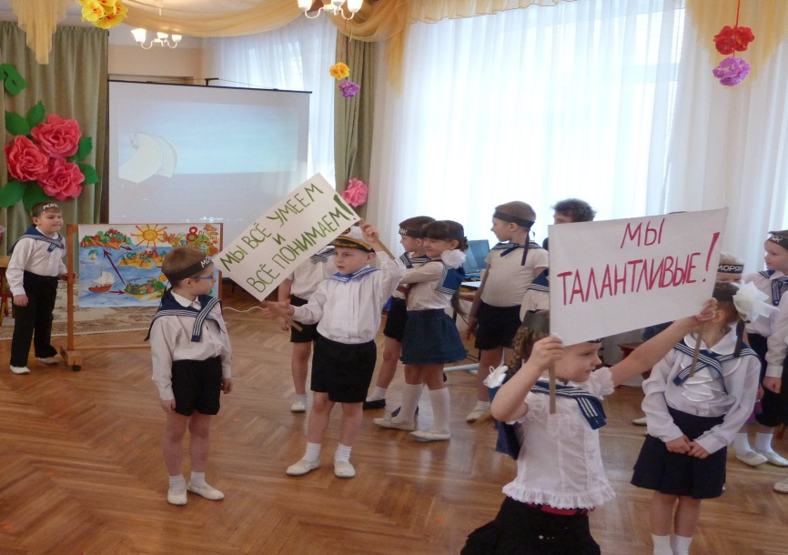

Дети :
Хотим свой праздник!

1 реб.
Мы талантливые!

2 реб.
Мы веселые!

3 реб.
Все умеем и все понимаем!

4 реб.
А праздник нам самим провести все не дают и не дают!

Дети
Хотим свой праздник!

Вед. 1
Послушайте, это не возможно!
У меня ведь сценарий…

Вед. 2
Кто позволил, а?
Грамматические ошибки на плакатах!
Это что такое? Сейчас вас всех поставлю в угол!

1 реб.
А вы такого большого угла нигде не найдете!

Вед. 2
Найду! Круглый угол найду!

Реб. 2
Что же делать? Надо что-то придумать!

Реб. 3
У нас ведь есть план путешествия по остовам к
маминому острову!

Вед. 1
Интересно, а где же это ваш план?

Реб. 3
А вот он!

Вед. 1
Да, действительно! Ну, что же будем делать?

Вед. 2
Ну, раз они талантливые, умные и веселые, все
умеют и все понимают, и у них есть план…

Вед. 1
Придется отложить сценарий и отправиться с
вами в путешествие!

(Выходит капитан корабля)

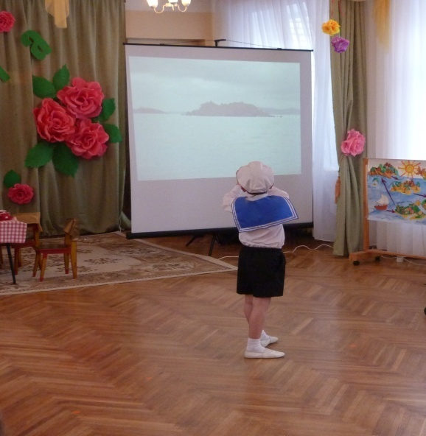

Капит.
Нас пароход огромный ждет
Мы вместе поплывем вперед
Отправимся мы по морям,
Сегодня здесь, а завтра там!

Исп. песня «Капитан» (муз. Роот)

Вед.
Пароход готов отплыть,
Без матросов – как тут быть?

Кап.
Без матросов никуда!
Эй, матросы, все сюда!

Исп. «Морской танец»

Реб. 1
Хорошо рука в руке
Плыть по морю, по реке,
Ну, а с доброй, нежной песней
Плыть намного интересней!

Реб. 2
От души споем сейчас
Песня, мамочки, для вас!
О красивых, дорогих, милых добрых и родных!
Пусть узнает целый свет,
Что дороже мамы нет!

Исп. песня «Рядом мама»

Кап.
(смотрит в подзорную трубу)
Оглядим морской прибой
Мы подзорную трубой.
Слева – море, справа – море
Волны плещут на просторе.
Ой, я кажется вдали вижу краешек земли!

Дети
Ура, земля! Ура, плывем!
На Бабушкин остров мы попадем!

Девоч.
Я с ней не знаю скуки,
Мне все приятно в ней,
Но бабушкины руки
Люблю всего сильней!
Ах, сколько руки эти
Чудесного творят,
То шьют, то месят тесто, то что-то мастерят!
Песней бабушкам своим, мы спасибо говорим.

Исп.песня «Кто такая бабушка?»

Вед.
Танцем бабушкам своим
Мы спасибо говорим!

Исп. «Бабушкин вальс» (Дети танцуют с бабушками)

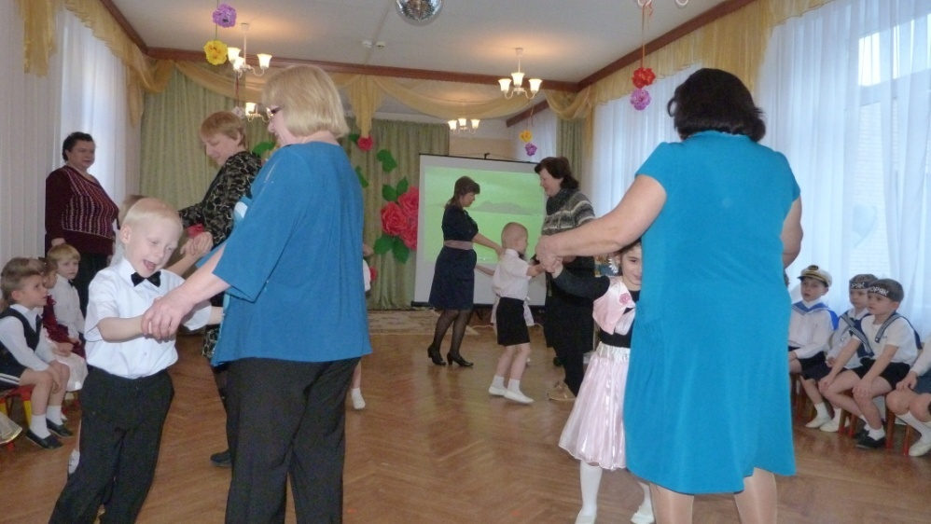
(Дети садятся на свои места, а бабушки остаются)

Вед.
Сегодня мы проведем конкурс и назовем его
«А ну-ка, бабушки!» (представляет участниц) :

Задание 1
Спеть частушку

Задание 2
Прочитать первое стихотворение внука

Задание 3
Сплясать барыню

Вед.
Какие замечательные у нас бабушки! Как
прекрасно они справились с нашими заданиями! А еще они
приготовили для нас сюрприз! (Бабушки выносят

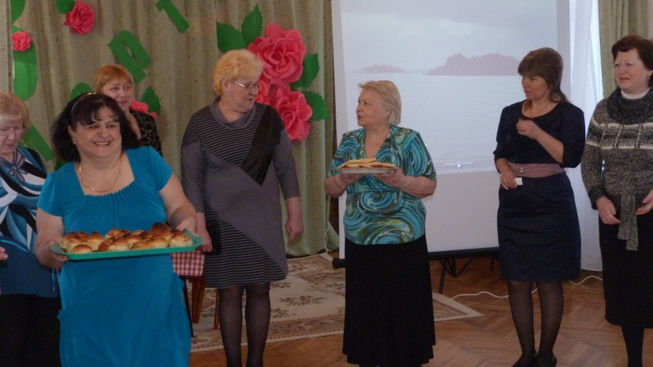
угощение и каждая называет свою выпечку)
Вед.
Как вкусно пахнет! Все это приготовили наши
бабушки для праздничного чаепития!
Дорогие, бабушки, мы тоже приготовили для вас
сюрприз! Примите наши скромные подарки! (Дети
вручают подарки и провожают бабушек на свои места)

Вед.
Плещут волны о берег, шепчут ласково нам:
Пора отправляться к другим островам!

Кап.
Внимание, внимание! По курсу корабля
Из синего простора виднеется земля!
Ура, земля! Ура, плывем!
На Солнечный остров мы попадем!
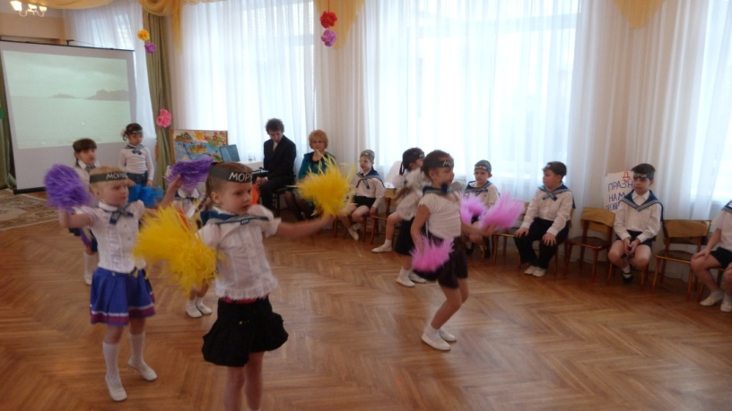
Исп. танец «Солнечный остров"
Реб.
Что сейчас мы будем делать?
Нам уже пора обедать!
Мы голодные совсем,
Я бы даже кашу съел!

Вед.
Чем бы мне вас накормить?
Подождите, может быть в море рыбы наловить?

Исп. игра «Налови рыбу»

Вед.
Ну а наши девочки на Солнечном
острове раздобыли бананы.
Так что есть чем подкрепиться!

Исп. игра «Накорми друг друга бананом»

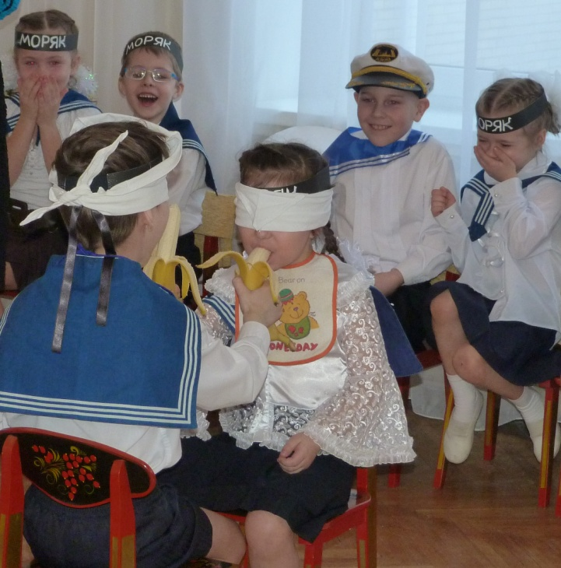

Кап.
Команда! Приготовиться к отплытию!
Прощай Солнечный остров!
Мы плывем по морям
Сегодня здесь, а завтра там!

Реб.
Товарищ, капитан! Прямо на нас
идет шхуна по черным флагом.
Это морские пираты!

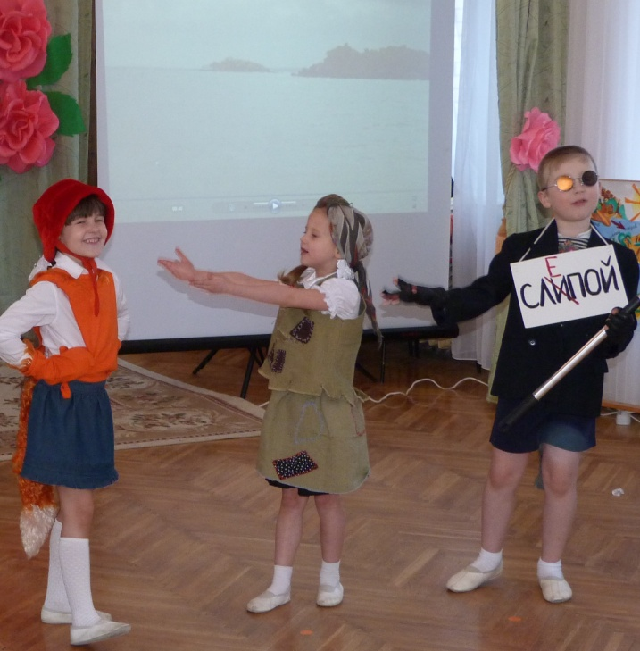

Исп.песня «Морские пираты» :

Я корабль чей хочу захвачу, апчхи!
И на море ни с кем не шучу, совсем!
Мы до мам не дадим вам доплыть никогда!
Мы морские пираты и крутые ребята,
И заставим вас курс изменить!

Без приятеля жить не моги!…Мы тут!
Уважаю я тетю Ки-Ки!…Мерси!
Мой соратник – Базилио Кот!…Вот-вот!
Ну, а наша Алиса одурачит любого!
С нею нашим пиратам везет!
Припев:
Пиратами заведую Базилио я Кот
И если я обедаю никто не подойдет!

Пираты
Всем оставаться на своих местах! Мы
прибыли
объяснить истинное положение дел и кое чему вас
научить!

Вед.
Чему вы нас можете научить?

Базилио
А, ну, скажите: слушаетесь своих мам?

Дети
Да!

Базилио
Что и всегда-всегда слушаетесь? А вот и зря!

Ки-Ки
Ну, и молодежь пошла! Неучи, вот вы
кто!

Слушайте и запоминайте!

Алиса
Если вас поймала мама за любимым делом
вашим,
Например, за рисованьем в коридоре на
обоях
Объясните ей, что это ваш сюрприз к
8 марта
Называется картина «Милой Мамочки
портрет»!

Базилио
Требуют тебя к ответу! Что ж – умей
держать ответ
Например, спросила мама: кто игрушки
разбросал?
Отвечай, что это папа приводил своих
друзей!

Ки-Ки
Если спросят: кто на кухне все котлеты
надкусил?
Отвечай, что кот соседский, а возможно сам
сосед!
В чем бы ты не провинился – научись
держать ответ!

Пираты
А теперь платите за наши советы!
Отдавайте ваши драгоценности!

Вед.
Драгоценности – это наша команда и
пассажиры!
Наше богатство – это наша дружба!

Пираты
Дружба!?! А что это такое?

Вед.
Хотите узнать? Тогда слушайте!

Исп. песня «Все мы делим пополам»

Вед.
Я предлагаю вам честную игру. Если
побеждаете вы, мы соглашаемся
на ваши условия. Ну, а если победит
наша дружба - вы покинете наш
корабль. Согласны?

Пираты.
Согласны!
Игра «Бег в мешках»

Вед.
Теперь-то вы поняли, что такое дружба?

Пираты.
Поняли, поняли…

Вед.
Тогда выполняйте условия нашего договора -
Покиньте наш корабль! (под музыку пираты
уходят)

Капит.
Полный вперед! Ура, земля! Ура, плывем!
На остров Радости мы попадем!

Исп. вход Пеппи

Пеппи
Ружья на перевес! Рота шагом марш!
(подходит к ведущей, горячо жмет руку)
Колени плавно сгибай! Ать! Два! Три!
(делает реверанс)
Дело видите ли в том, что я невероятно
застенчива... если бы сама себе не скомандовала,
то и сейчас бы стояла за пальмой и боялась к вам
войти. Для меня великая честь
поздравить вас, приличные дамы, с 8 марта …
(начинает ковыряться в носу)

Вед.
Послушай, Пеппи, а ты хотела бы
стать приличной дамой, когда вырастешь?

Пеппи
Это мне надо подумать…
Понимаете, я ведь
решила, когда вырасту
стать морской разбойницей.

Вед.
Да, но в любом случае не помешает
умение вести себя в обществе.

Пеппи
Ой! (хватается за живот)
Скажите, а у настоящей дамы
может урчать в желудке? Если нет, то я
даже и не знаю, что теперь делать.

Исп. песня «Что такое приличная дама»

Пеппи
Хотите я познакомлю вас со своим папой –
капитаном Длинный Чулок. Мы вместе живем на острове.

Эфроим
Пеппилота, дорогое мое дитя!
Я как раз собирался войти.

Пеппи
А я ждала этого и решила тебя
опередить. Вот это- мои новые друзья!
А это – мой отец – капитан Его Величество
Эфроим Длинный Чулок негритянский
Король острова Радости.

Эфроим
На острове Радости полагается веселиться и
Играть!

Исп. игра "Море волнуется"

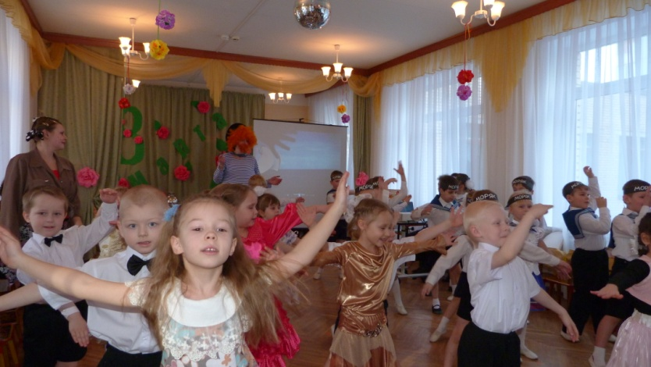

Вед.
У вас действительно весело и радостно
на острове, но нам пора в путь!

Эфроим (выносит связку шаров) Передайте это вашим мамам с моими лучшими пожеланиями!
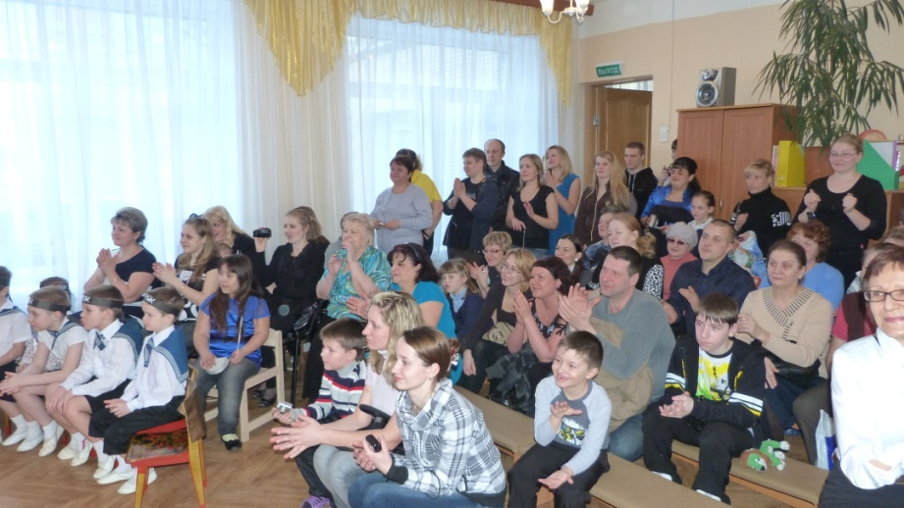
Эфроим и Пеппи
До свидания, ребята!
Доброго вам пути!

Исп. выход «Пеппи»

Капитан
Прощай остров Радости!
Полный вперед!

1 реб.
А я хочу к маме!

2 реб.
И я уже соскучилась! Я так люблю свою маму!

Дети
И я! И я! И я!

Вед.
Мамам, самым близким в мире людям
Мило улыбаемся подчас,
Но сказать о том, что любим,
Не хватает времени у нас!

Капит.
Внимание! Вижу землю! Это Мамин остров!
Мамы стоят на причале, машут руками и
улыбаются нам

(Дети выходят парами и становятся врассыпную по всему залу)

Исп. песня «Вижу мамин остров»

Вед.
Наше путешествие подошло к концу и
благополучно завершилось.
Мы в группу приглашаем вас,
Что бы вручить подарки!
Мы долго ждали этот час
Веселый, звонкий, яркий!

Дети и взрослые уходят из зала.

